Правила работы с репозиторием
Перед началом работы, проверьте что у вас есть ветка со своим именем:
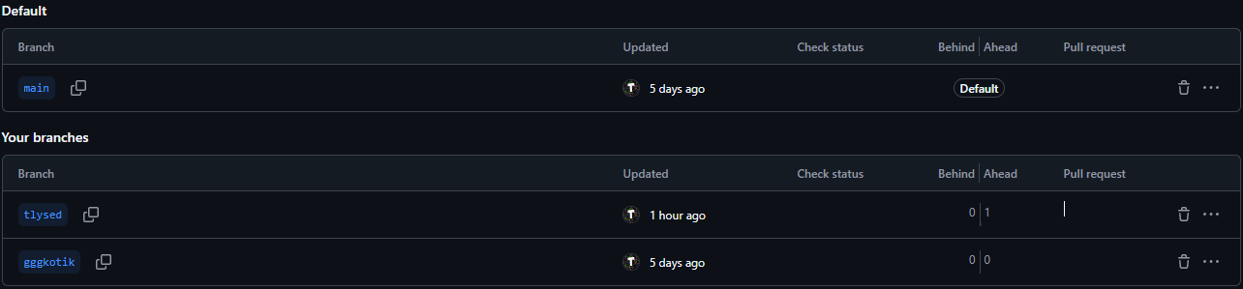
Все ветки доступны тут. (На картинке есть основная ветка – main. Для каждого из разработчиков есть своя ветка с его никнеймом: tlysed и gggkotik)
Если у вас уже есть ветка, перед началом скопируйте с основной ветки (main) все файлы на свою ветку (Запросите у команды, если не получается самому).
После этого у вас будет своя ветка, на которой вы можете делать что угодно.

Когда у вас есть скопированный репозиторий, и вы начали делать свой компонент в игре, пропишите для него понятную документацию, чтобы был общий стандарт у нашего проекта.
Также – если меняете какой-то компонент, прочитайте перед этим документацию, по этому компоненту.

